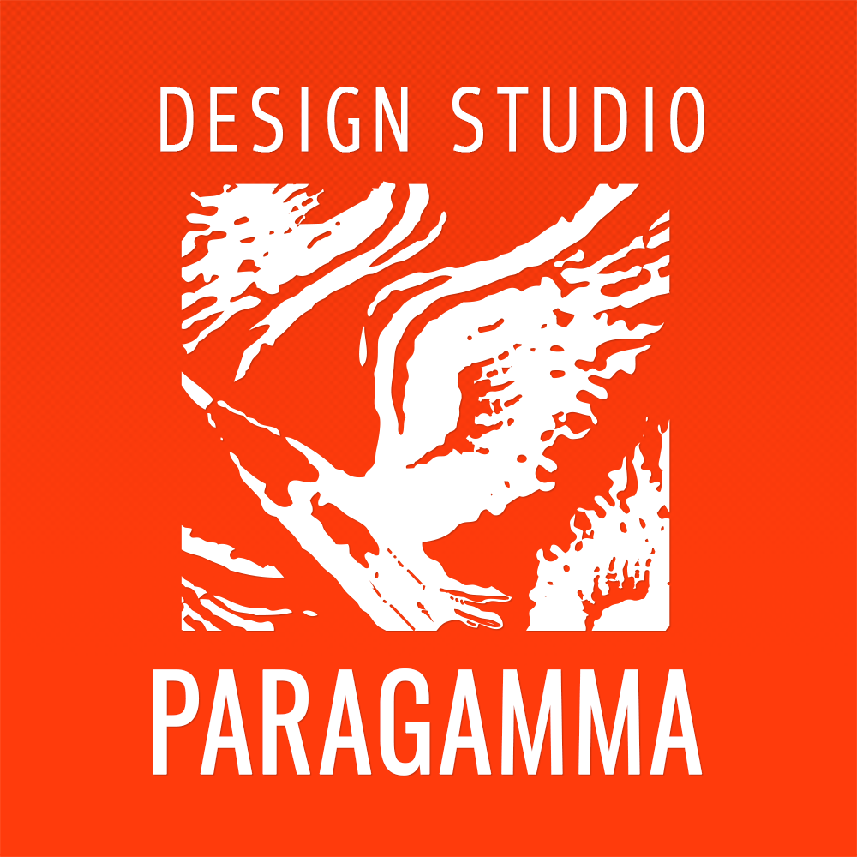
Дизайн-студия «Парагамма»
Тел. +7 911 094-92-06
+7 950 040-22-37
e-mail: paragamma@paragamma.com
www.paragamma.com

Бриф на разработку логотипа и фирменного стиля
для заполнения Заказчиком

Информация о компании
Компания-заказчик:

Полное название, которое должно быть отраженно в логотипе:
При создании более одной версии логотипа (несколько разноязычных версий) необходимо указать написания для всех версий.

Дополнительные надписи, которые должны присутствовать в логотипе:
Слоган, статус, девиз, расшифровка названия и т.д.

Маркетинговая составляющая
Описание услуг:

Целевая Группа
Полное описание ЦГ:
географический – страна, регион, город.
демографический - возраст, пол.
психографический - общественный класс, образ жизни, тип личности.

Впечатление, которое должны производить логотип и фирменный стиль:
Технические и графические аспекты

Тип подачи информации:
Корпоративный стиль,
строгий стиль, гламурный стиль, развлекательный стиль, комплексное решение.
Простые геометрические фигуры, тщательно прорисованные образы, абстракция, техно-стиль, граффити, псевдообъемные элементы и т.д..

Цветовая гамма:  Цвета, желательные или обязательные для использования. Если есть, то так же укажите, нежелательные цвета. | .
Графические элементы:
Графические образы, которые желательно или обязательно использовать.
Если есть нежелательные элементы, то так же укажите их.

10. Элементы фирменного стиля (базовый пакет):
1. Логотип
2. Визитка
3. Бланк
4. Конверт С64 (почтовый)
5. Папка
6. Компакт-диск
7. Бейдж
(нужное выделить)

Элементы фирменного стиля (дополнительно):
1. Конверт С4 (для листа А4)
2. Конверт VIP
3. Сувенирная продукция
Брелоки, зажигалки
Ручки, маркеры
Чашки, кружки, стаканы
Пакеты (бумажные, полиэтиленовые)
Подарочные наборы
Календари (карманные, настольные, настенные)
Часы (наручные, настольные, настенные)
флэш - карты
4. Фирменная одежда
Футболки, рубашки, куртки, кепки
5. Наружная реклама
Флаги, штендеры, баннеры (перетяжки)
(нужное выделить)

Вид подачи окончательного материала
Брендбук - руководство по использованию логотипа, цвета, допустимые и недопустимые конвертации и использования, а также правила оформления носителей (позиций) фирменного (корпоративного) стиля — деловой документации и маркетинговых материалов — outdoor и indoor рекламы, сувенирной продукции, униформы (на CD)

Набор файлов без сопроводительного описания - для специалистов по рекламе (на CD)

Дополнительная информация
Ориентиры:
какие товарные знаки / фирменный стиль конкурентов или партнеров нравятся /не нравятся? по каким критериям оценивали? по возможности приложите к письму образцы
(названия, ссылки и т.п.)

Критерии оценки результата работ:
что является более значимым при принятии решения (указать по порядку значимости)
___ Лаконичность
___ Понятность
___ Читаемость
___ Запоминаемость
___ Технологичность (простота использования на разных носителях)
___ Соответствие ЦА, ассоциациям, атрибутам сферы деятельности

Конкуренты:
Лидеры на рынке, названия компаний.

Дополнительная информация:
(любая дополнительная информации, которую заказчик сочтет нужной)

